1.Ảnh phpMyadmin:
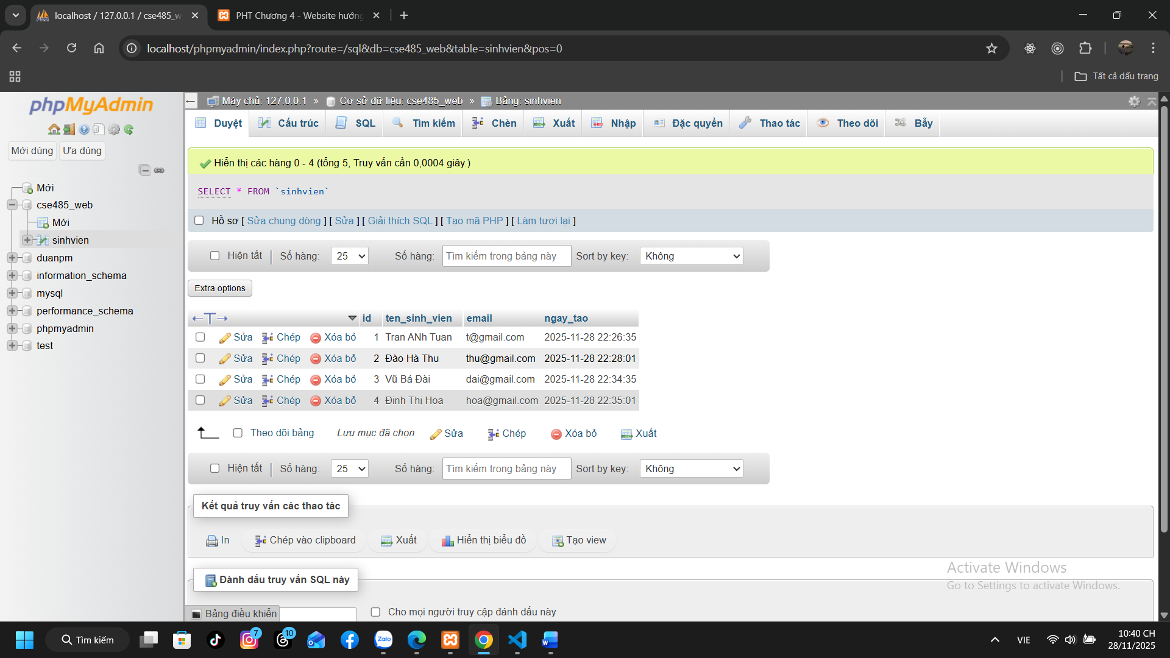
2.Ảnh kết quả tab PHT:
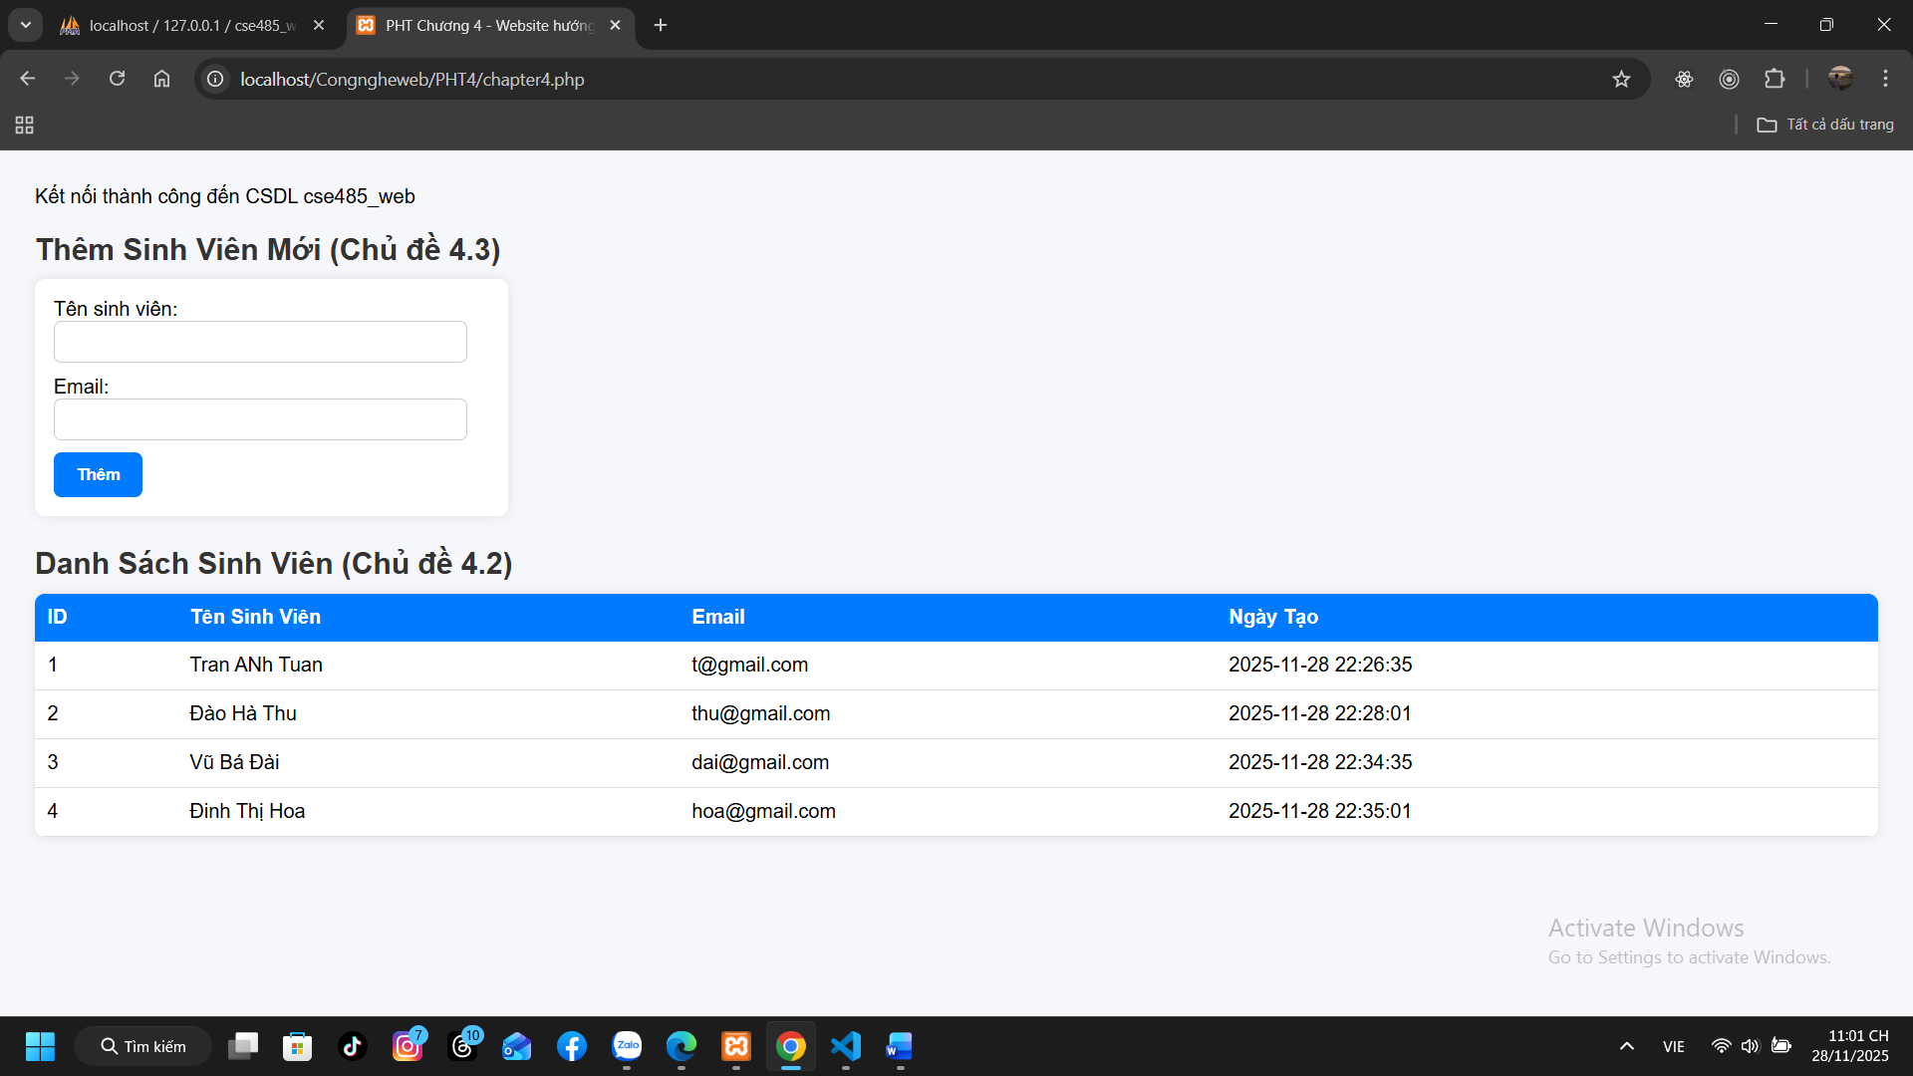
3.Câu hỏi:
Tại sao khi insert thông tin sinh viên cần dùng prepare() và excute() trong khi select chỉ cần dùng query() ? Sự khác nhau giữa 2 cách dùng trên là gì?

